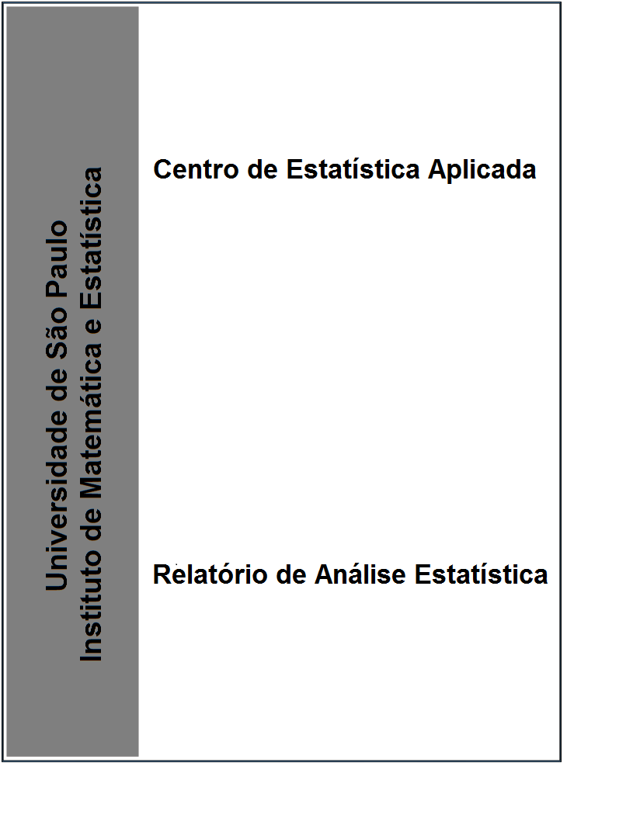

RAE-CEA–21P27

**RELATÓRIO DE ANÁLISE ESTATÍSTICA SOBRE O PROJETO:**

**“Emergência e Desenvolvimento da Ação Manipulativa de Apertar em bebês de 1 a 3 meses de idade”**

**Giovanna Vendeiro Vilar**

**Luís Gustavo Esteve**

**Mariana Almeida Costa  
Renata Massami Hirota**

**São Paulo, dezembro de 2021**

**CENTRO DE ESTATÍSTICA APLICADA - CEA - USP**

**TÍTULO:** Relatório de Análise Estatística sobre o Projeto: “Emergência e Desenvolvimento da Ação Manipulativa de Apertar em bebês de 1 a 3 meses de idade”

**PESQUISADORA:** Priscilla Ferronato

**COLABORADORES:** Luiz Eduardo P. B. T. Dantas e Edison de Jesus Manoel

**INSTITUIÇÃO:** Universidade Paulista – Instituto de Ciências da Saúde – Curso de Educação Física –Campus Alphaville

**FINALIDADE DO PROJETO:** Fapesp

**RESPONSÁVEIS PELA ANÁLISE:**   
Giovanna Vendeiro Vilar  
Luís Gustavo Esteves

Mariana Almeida Costa

Renata Massami Hirota

**REFERÊNCIA DESTE TRABALHO:** ALMEIDA, M.C.; ESTEVES L.; HIROTA, R.M.; VILAR, G.V. **Relatório de análise estatística sobre o projeto: Emergência e Desenvolvimento da Ação Manipulativa de Apertar em bebês de 1 a 3 meses de idade**. São Paulo, IME-USP, 2021. (RAE–CEA-21P27)

**FICHA TÉCNICA**

**REFERÊNCIAS BIBLIOGRÁFICAS**

BRAZELTON, T. B.; CRAMER, B.; KREISLER, L (1982). Le bébé partenaire dans l'interaction. La dynamique du nourrisson (pp. 11-27). Paris: ESF.

CONOVER, W. J (1990). Practical Nonparametric Statistics. John Wiley and Sons.

FIOCRUZ, (2019). Desenvolvimento Infantil e Plasticidade Cerebral < https://portaldeboaspraticas.iff.fiocruz.br/atencao-crianca/desenvolvimento-infantil-e-plasticidade-cerebral/ >. [Acesso em: 01-09-2021].

HAYWOOD, K. M, GETCHELL, N (2004). Desenvolvimento motor ao longo da vida. 3.ed*.* Porto Alegre: Artmed Editora.

KAWAI, M, SAVELSBERGH, GJ, WIMMERS, RH (1999). Newborns spontaneous arm movements are influenced by the environment. Early Hum Dev

PIAGET, J. I. (1984). A Imagem Mental da Criança. Livraria Civilização, Porto.

ROSS, S (2006). Introduction to Probability Models. 11.ed. Academic Press.

SPRINGER (2008). Kolmogorov–Smirnov Test. In: The Concise Encyclopedia of Statistics. <https://link.springer.com/referenceworkentry/10.1007%2F978-0-387-32833-1_214>. [Acesso em: 27-12-2021].

**PROGRAMAS COMPUTACIONAIS UTILIZADOS**

Software R (versão 4.0.5)

**TÉCNICAS ESTATÍSTICAS UTILIZADAS**

Análise Descritiva Unidimensional (03:010)

Análise Descritiva Multidimensional (03:020)

Testes de Hipóteses Não Paramétricas (05:070)

**ÁREA DE APLICAÇÃO**

Outros (14:99)

**Resumo**

A literatura na área da saúde aponta, em geral, que o desenvolvimento infantil é fruto da interação entre o sujeito consigo mesmo e com o ambiente ao seu redor (Brazelton, 1982; Piaget, 1984).

O estudo analisado neste relatório estatístico busca identificar se os movimentos de apertar em bebês de até três meses de idade alteram-se ao longo de três sessões de prática nas diversas situações experimentais definidas pela pesquisadora. A partir desse objetivo, as análises estatísticas conduzidas visam detectar possíveis diferenças na frequência de apertos dos participantes segundo idade, condição experimental e dia do estudo.

Eram esperadas diferenças no padrão de apertar em cada condição experimental e que este padrão se modificasse com o aumento da idade dos participantes. Ademais, também era esperado que os movimentos apresentassem diferenças do primeiro para o terceiro dia de participação no experimento, caracterizando uma crescente autonomia dos bebês no controle das mãos com o passar do tempo.

Concluiu-se que, de modo geral, a heterogeneidade entre os bebês de um mesmo grupo dificulta notar padrões dentro e entre as faixas etárias. Além disso, a taxa de apertos por minuto de cada bebê em cada condição e dia não parece ser constante, o que pode indicar uma mudança de comportamento ao longo do tempo de sessão por parte dos participantes do estudo.

**Sumário**

**1. Introdução ……..………………………………………………………………p. 09**

**2. Objetivos ……………………………………………………………………...p. 10**

**3. Descrição do Estudo ………………….…………………………………….p. 10**

**3.1. Participantes ……………………….………………………………………..p.10**

**3.2. Condições Experimentais ……………………………………………..….p.11**

**3.3. Detalhamento do Estímulo Visual ……………………………………...p. 11**

**3.4. Limitações do Estudo …………………………………………………….p. 12**

**4. Descrição das Variáveis ………………………………………….………….p.13**

**4.1. Variáveis dos dados brutos………………………………………………p. 13**

**4.2. Variáveis dos dados agrupados…………………………………………p. 14**

**5. Análise Descritiva ……………………………………………………………p. 15**

**5.1. Perfil dos Participantes …………………………………………………..p. 15**

5.1.1. Grupo (Idade do bebê) ...…………………………………………………p.15

5.1.2. Pressão ...............................................................................................p. 15

**5.2. Pressão média ao longo do tempo ....................................................p. 17**

**5.3 Evolução da pressão dos bebês ao longo do tempo na Condição Contingente .................................................................................................p. 20**

**5.4. Frequência de apertos …………………………………………………....p. 24**

5.4.1 Basal 2 ……………………………………………………………………...p. 25

5.4.2 Basal 1 x Basal 2..................................................................................p. 27

**5.5. Tempo entre vídeos ……………………………………………………….p. 29**

**6. Análise Inferencial …………………………………………………………..p. 32**

**6.1 Análise Individual dos bebês ..............................................................p. 32**

**6.2 Análise da frequência de apertos segundo grupo, condição e dia..p. 33**

**7. Conclusão ...............................................................................................p. 36**

**8. Apêndice A ..............................................................................................p. 37**

**1. Introdução**

O estudo da ação manipulativa em bebês é uma forma de entender o desenvolvimento humano durante os primeiros meses de vida. Esse processo está relacionado ao descobrimento do próprio corpo pelo sujeito, bem como à influência do ambiente ao seu redor.

De acordo com a Fundação Oswaldo Cruz (Fiocruz, 2019) *“o desenvolvimento infantil e a plasticidade cerebral são maiores nos primeiros anos de vida. Sendo assim, quaisquer perturbações no ambiente ou no indivíduo impactam substancialmente na aquisição das habilidades motoras e cognitivas”.*

O projeto descrito no presente relatório, conjuntamente com as análises que serão realizadas, contribuem para a compreensão do desenvolvimento infantil, em especial no entendimento de novas formas de estimular o potencial ativo dos recém-nascidos.

Salienta-se que o estudo tem como premissa a definição de que o comportamento de bebês ao nascer é ativo (voluntário) e não reflexo (involuntário). Conforme apontado na literatura (Haywood e Getchell, 2004), os reflexos representam apenas uma pequena parte do comportamento motor inicial dos indivíduos. Além disso, a literatura também aponta (Kawai, Savelsbergh e Wimmers, 1999) que os movimentos espontâneos (voluntários) parecem ser influenciados por restrições ambientais.

**2. Objetivos**

O objetivo principal do trabalho é entender o desenvolvimento do comportamento voluntário das mãos em bebês de até três meses de idade, com base em alguns cenários experimentais.

Especificamente, a finalidade da análise estatística dos dados coletados durante o projeto pode ser resumida nos seguintes tópicos:

1. Verificar se bebês de um a três meses de idade são capazes de identificar a existência de um relacionamento entre o seu próprio comportamento de apertar e alterações no contexto ambiental;
2. Identificar se as relações do comportamento manual com os eventos ambientais se alteram ao longo de três sessões de prática na situação experimental. Ou seja, se há indícios de aprendizado ao longo dos dias de experimento;
3. Identificar se há indícios de diferença na frequência de apertos entre os três grupos etários distintos de bebês;

**3. Descrição do estudo**

**3.1 Participantes**

O estudo foi realizado no ano de 2018 presencialmente em três sessões individuais, dentro de um período de 7 dias, entre a pesquisadora e cada um dos participantes.

A coleta dos dados foi efetuada com 22 indivíduos recrutados pelos pesquisadores através de conhecidos e da divulgação em redes sociais. Os voluntários foram selecionados a partir dos seguintes critérios: nascimento entre 38 a 42 semanas de gestação (9 meses) sem nenhuma complicação médica no parto, ser considerado saudável por seus médicos de acompanhamento e estar na faixa etária de 1 a 3 meses de vida.

**3.2 Condições Experimentais**

O experimento consistiu em apresentar aos bebês quatro condições experimentais e registrar, para cada uma, dados de pressão palmar relacionados aos apertos realizados pelos bebês sobre um equipamento com sensor de pressão colocado na palma de suas mãos.

Os bebês foram colocados sentados em uma cadeira em frente a um monitor, em uma posição estável. Logo após, um sensor de pressão foi então posicionado na mão do bebê, para captar os apertos durante o experimento. Em um período de, aproximadamente, 12 minutos foram apresentadas a cada um dos participantes quatro condições experimentais diferentes. Durante cada condição, foram coletadas as informações de pressão palmar exercidas pelo bebê ao longo do tempo.

Primeiramente, a pesquisadora apresentava a condição basal (sem nenhuma variação ambiental), na qual não era apresentado aos bebês nenhum estímulo visual. Em seguida, apresentavam, em ordem aleatória, duas outras condições: contingente, na qual um vídeo aparecia sempre que o sujeito atingisse determinada pressão palmar, e não contingente, na qual um vídeo aparecia de forma automática e aleatória, sem que o bebê atingisse o valor de pressão estipulado. Posteriormente, foi apresentada uma segunda condição basal (basal 2) para finalização da coleta de dados.

Em resumo, cada bebê deveria participar de três sessões de testes compostas destas quatro condições dentro de um período de 7 dias.

**3.3 Detalhamento do estímulo visual**

Na condição contingente, o valor de pressão utilizado como gatilho para o disparo do vídeo correspondia à pressão exercida pelo bebê durante 70% do tempo de coleta na condição basal 1. Ou seja, esse valor variou entre os participantes e se alterou a cada dia. Caso o participante não tenha atingido a frequência de 70% em algum dos dias do experimento, foi estipulado a pressão gatilho de 0,2 mmHg. Já na condição não contingente, o vídeo era apresentado independente da pressão dos apertos realizados pelo sujeito.

Destacamos que o mesmo vídeo foi utilizado com todos os participantes do estudo.

**3.4 Limitações do estudo**

Identificamos dois eventuais problemas — um de caráter técnico e outro de aleatorização — na coleta de dados que tentaremos contornar nas análises. Esses problemas são descritos a seguir.

**Problemas técnicos e de caráter comportamental**

Houve a interrupção de algumas seções de coleta de dados em razão da condição comportamental dos participantes. O estado de alerta do bebê durante o procedimento pode ser um fator de influência em sua reação a estímulos e o cenário "perfeito" para a execução do teste seria quando o indivíduo estivesse quieto e acordado.

Em consequência desses aspectos, destaca-se que alguns bebês não possuem dados de pressão para todas condições em determinado dia. Após a coleta de dados, a pesquisadora também realizou cortes no tempo de observação de alguns participantes, devido a valores discrepantes relacionados a esses momentos de estresse da criança. Logo, o tempo total de cada sessão foi afetado e não é o mesmo para todos os bebês.

Além disso, há um número pequeno de participantes no estudo o que dificulta modelagens mais robustas.

**Problemas de aleatorização**

Outro ponto de atenção foi o processo de aleatorização das condições contingente e não contingente para cada bebê. Como a ordem de apresentação dessas condições não é a mesma para todos os bebês, isso pode comprometer a caracterização de um padrão no comportamento de apertar.

**4. Descrição das variáveis**

Para cada condição e dia do experimento foram coletados os valores de pressão palmar, realizada pelos participantes ao longo do tempo. A partir desses valores, a pesquisadora identificou os picos de pressão e os apertos ao longo da série temporal.

A seguir, listamos as variáveis que, de fato, foram consideradas na análise.

**4.1 Variáveis dos Dados Brutos**

Aqui são descritas as variáveis brutas do experimento, ou seja, os valores coletados diretamente pelo software conectado ao aparelho de pressão. Para cada bebê, dia e condição do experimento, foi disponibilizado um arquivo com os dados de pressão palmar, e após o tratamento das informações, foram obtidas as seguintes variáveis:

* **Participante:** 1 a 22
* **Dia:** 1, 2 ou 3
* **Grupo (Idade do bebê):** 1= 1 mês, 2= 2 meses, 3= 3 meses
* **Condição**: condições experimentais

* c = Contingente
* nc = Não Contingente
* bas = Basal
* pos = Basal 2
* **Tempo:** tempo de cada seção (segundos)
* **Pressão** (mmHg)
* **Video:** 0 = sem vídeo e 1 = com vídeo

Além disso, foi criada a variável **Tempo entre apertos** (segundos), que define o tempo entre um aperto e o próximo. Apenas para a condição contingente também foi definida a variável **Tempo entre vídeos** (segundos), que determina o tempo entre o fim de um vídeo e o início do próximo.

**4.2 Variáveis dos Dados Agrupados**

São variáveis calculadas pela pesquisadora através dos dados brutos do experimento. Os valores são agrupados para cada bebê-dia-condição. Após o tratamento das informações, foram obtidas as seguintes variáveis:

* **Participante:** 1 a 20
* **Grupo:** 1= 1 mês, 2= 2 meses, 3= 3 meses
* **Dia:** 1, 2 ou 3
* **Condição:** condições experimentais
* c = Contingente
* nc = Não Contingente
* bas = Basal
* pos = Basal 2
* **Número de apertos:** número de apertos

O início de um aperto foi identificado como qualquer momento em que a pressão exercida pelo bebê fosse 10% superior à pressão média na realização do experimento para cada dia e condição.

* **Frequência de apertos:** número de apertos/min
* **Pico:** pressão máxima na sessão/condição (mmHg)

O pico foi definido como a pressão máxima exercida em cada um dos apertos

**5. Análise Descritiva**

**5.1 Perfil dos Participantes**

*5.1.1 Grupo (Idade do bebê)*

Os participantes do estudo foram classificados em 3 grupos distintos, de acordo com suas idades. A influência dessa característica nos apertos exercidos é um dos fatores de possível interesse na análise. A Tabela 1 mostra a quantidade de bebês em cada categoria.

**Tabela 1:**Distribuição da variável Grupo

|  |  |
| --- | --- |
| **Grupo** | **n** |
| 1 Mês | 6 (28%) |
| 2 Meses | 8 (36%) |
| 3 Meses | 8 (36%) |
| **Total** | 22 (100%) |

*5.1.2 Pressão*

Ao analisarmos algumas medidas resumo -média, mediana e desvio padrão- da variável pressão, observa-se, pela Tabela 2, que não há grande diferença entre as pressões médias e medianas quando agrupamos por dia da sessão.

**Tabela 2:**Medidas Resumos da variável Pressão por Dia

|  |  |
| --- | --- |
| **Dia** | **Pressão Média Desvio Padrão Mediana** |
| 1 | 0,182 0,116 0,162 |
| 2 | 0,172 0,125 0,147 |
| 3 | 0,181 0,121 0,162 |

Porém, a análise por grupo (Tabela 3) indica uma maior diferença nas medidas resumo do grupo 3, cuja pressão média e desvio padrão são, aparentemente, um pouco maiores que as dos demais grupos. Outro ponto interessante é o desvio padrão no grupo 1 —razoavelmente menor do que os demais— indicando uma menor variação na pressão dos bebês de 1 mês.

**Tabela 3:**Medidas Resumos da variável Pressão por Grupo

|  |  |
| --- | --- |
| **Grupo** | **Pressão Média Desvio Padrão Mediana** |
| 1 | 0,167 0,093 0,152 |
| 2 | 0,173 0,105 0,157 |
| 3 | 0,191 0,149 0,162 |

Por fim, a análise por condição (Tabela 4) indica que a pressão média na condição basal 1 é um pouco mais alta, enquanto a mediana na condição não contingente é maior que nas demais condições.

Percebe-se que a variabilidade é relativamente grande, se comparada à ordem de grandeza da média e mediana. Por isso, provavelmente não ficam caracterizadas diferenças significativas entre as médias e medianas.

**Tabela 4:**Medidas Resumos da variável Pressão por Condição

|  |  |
| --- | --- |
| **Condição** | **Pressão Média Desvio Padrão Mediana** |
| Basal 1 | 0,198 0,162 0,152 |
| Basal 2 | 0,174 0,107 0,157 |
| Contingente | 0,167 0,115 0,152 |
| Não Contingente | 0,179 0,102 0,167 |

A Figura 1 ilustra o comportamento da pressão média segundo as variáveis dia, grupo e condição. A partir dela, é possível perceber que, na condição basal 1, há uma relação direta da pressão média com a idade do bebê: em cada dia, a pressão média aumenta com a idade dos bebês. No entanto, tais diferenças entre médias diminuem ao longo dos dias. Já na condição basal 2, essa relação não se observa, chegando a se inverter no segundo dia.

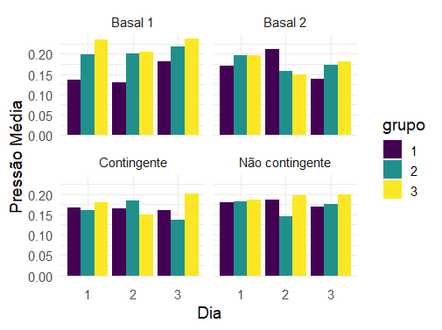

**Figura 1:** Pressão média por Dia, Grupo e Condição

Nas condições contingente e não contingente, nas quais há um estímulo visual, a pressão média é um pouco menor do que nas basais. Ademais, não parece existir relação entre pressão e grupo (idade), porque não observamos nenhum padrão de crescimento ou decrescimento nas representações gráficas. Isso pode indicar uma reação semelhante ao estímulo, independentemente da idade.

**5.2 Pressão média ao longo do tempo**

Um dos interesses na etapa de análise descritiva era caracterizar o comportamento da pressão associado à presença do vídeo. Por isso, foram comparadas a condição basal 1 (sem estímulo visual) com a condição contingente (com o estímulo relacionado à pressão).

Ao compararmos a pressão média ao longo do tempo no primeiro grupo (Figura 2), temos que em ambas as condições analisadas a pressão média aumenta gradualmente conforme o tempo passa, atingindo os maiores valores no final das sessões. O comportamento específico de cada condição pode ser visto no Apêndice A (Figura A.1 e Figura A.2).

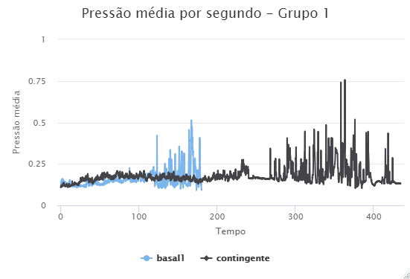

**Figura 2:** Pressão média por segundo nas Condições Basal 1 e Contingente – Grupo 1

No grupo 2, diferentemente do grupo 1, a pressão média na condição basal 1 apresenta crescimento gradual no início, com decaimento no final (Figura 3). Esse comportamento pode indicar uma maior diferença entre idades na condição basal 1 (Figura A.3), mas não na contingente, que se mantém ao longo do tempo (Figura A.4). Outro destaque é o fato da pressão média ser maior na condição basal em relação à condição contingente.

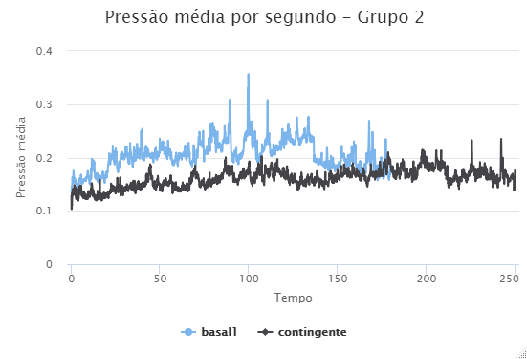

**Figura 3:** Pressão média por segundo nas Condições Basal 1 e Contingente – Grupo 2

Analisando agora o grupo 3, é possível ver que, assim como nos outros grupos, a pressão média na condição basal 1 oscila mais que na contingente (Figura 4). Semelhante ao grupo 2, observa-se que nos primeiros 100 segundos, tanto na basal quanto na contingente, há um aumento gradual da pressão média, com a pressão média da basal sempre superior à da contingente. O comportamento específico de cada uma dessas condições pode ser visto no Apêndice A (Figura A.5 e Figura A.6).

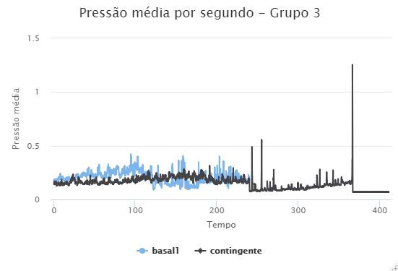

**Figura 4:** Pressão média por segundo nas Condições Basal 1 e Contingente – Grupo 3

**5.3 Evolução da pressão dos bebês ao longo do tempo na Condição Contingente**

Após as primeiras análises, foi feito um estudo da pressão ao longo do tempo em cada sessão do experimento para cada um dos bebês. O intuito era entender melhor o comportamento dos indivíduos para, se possível, encontrarmos um padrão na ativação do vídeo durante a condição contingente. Os feixes coloridos nas figuras a seguir indicam o tempo em que o vídeo ficou ativado durante o experimento.

A Figura 5 apresenta a pressão ao longo do tempo dos indivíduos do grupo 1 na condição contingente. Na primeira coluna, temos os valores de pressão para cada bebê na sessão do primeiro dia, seguido dos valores do segundo dia do experimento. Por fim, a última coluna indica os valores no último dia de coleta dos dados.

Observa-se que o comportamento entre indivíduos de um mesmo grupo é heterogêneo. 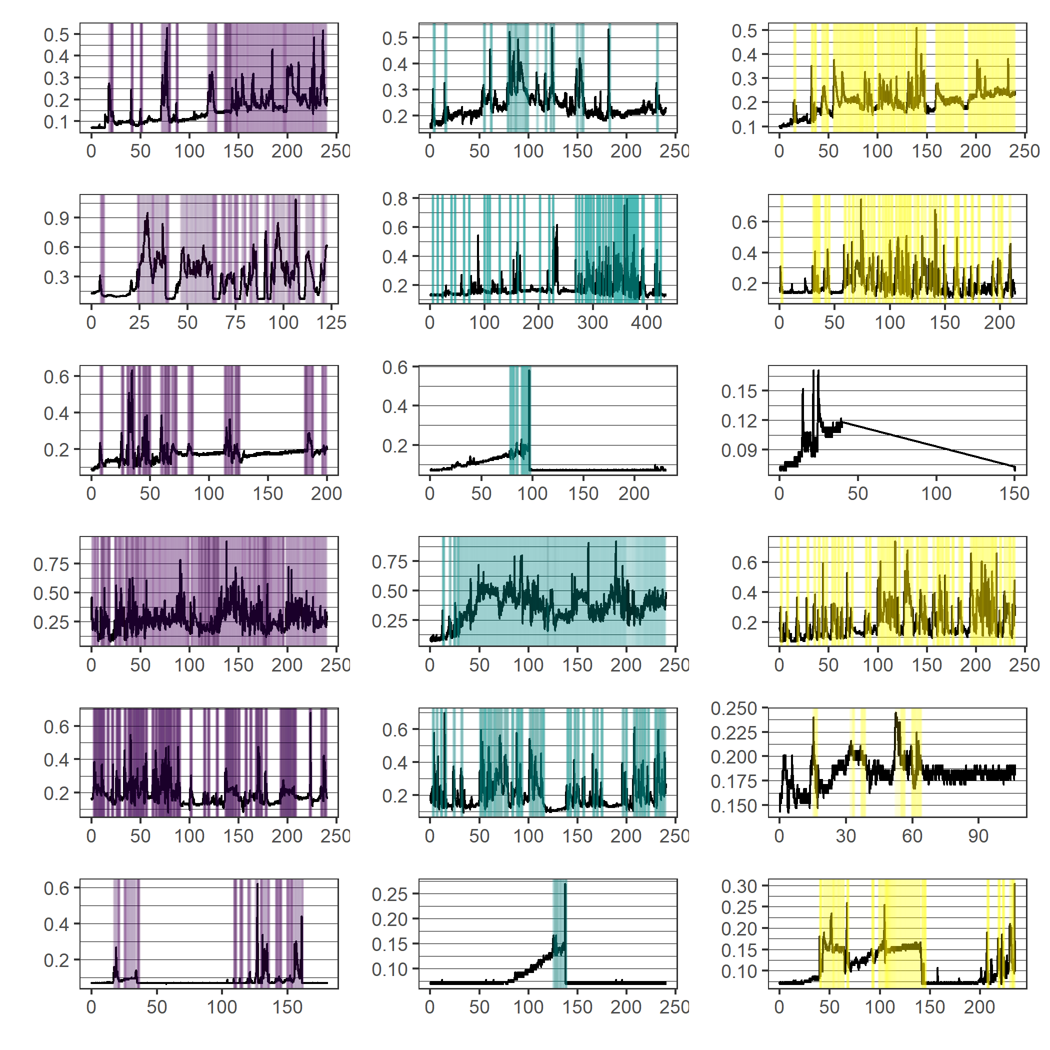

**Dia 3**

**Dia 1**

**Dia 2**

**Figura 5:** Pressão na Condição Contingente por Dia do experimento para os bebês do Grupo 1

O mesmo ocorre quando analisamos a pressão ao longo do tempo dos indivíduos do grupo 2 (Figura 6). Porém, nesse caso, alguns bebês ativam mais o vídeo ao final da sessão, o que pode indicar que houve um "aprendizado" na associação entre o aperto e a ativação do vídeo. Além disso, diferenças entre os perfis de pressão ao longo do tempo não ocorrem apenas entre bebês, mas também entre dias para o mesmo bebê.

**Dia 1**

**Dia 2**

**Dia 3**

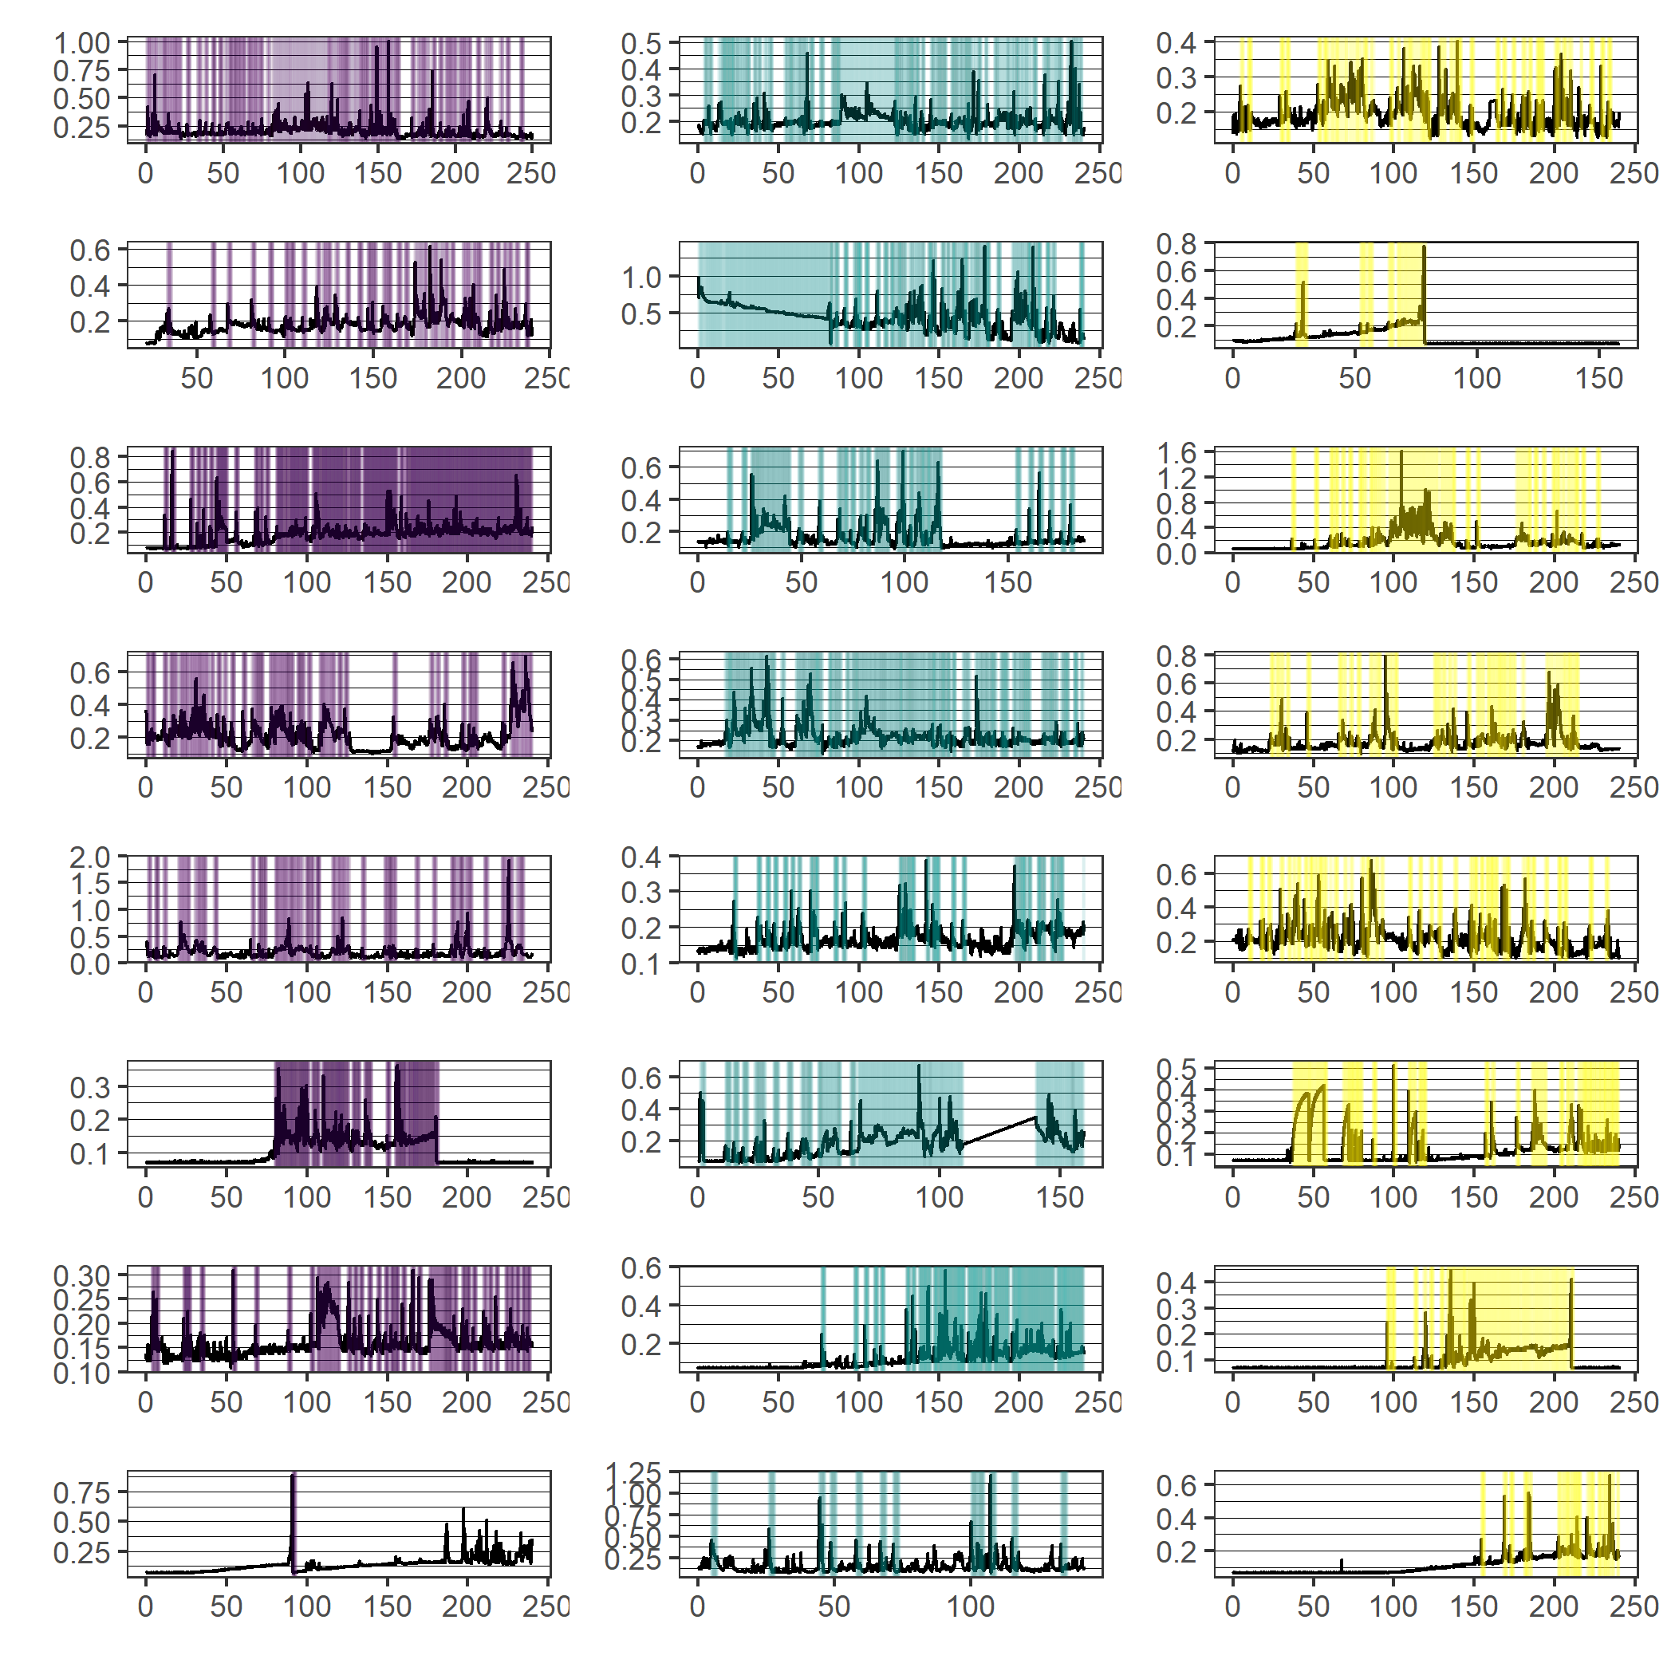

**Figura 6:** Pressão na Condição Contingente por Dia do experimento para os bebês do Grupo 2

Por fim, para o grupo 3, também não parece existir um padrão aparente para o comportamento da pressão palmar durante a sessão ao longo dos dias. Alguns bebês ativaram mais o vídeo no último dia, enquanto outros tiveram mais sucesso no primeiro dia do experimento, como indicado na Figura 7.

Os espaços em branco estão relacionados a bebês sem dados na condição contingente no segundo e terceiro dia do experimento, respectivamente.

**Dia 1**

**Dia 2**

**Dia 3**

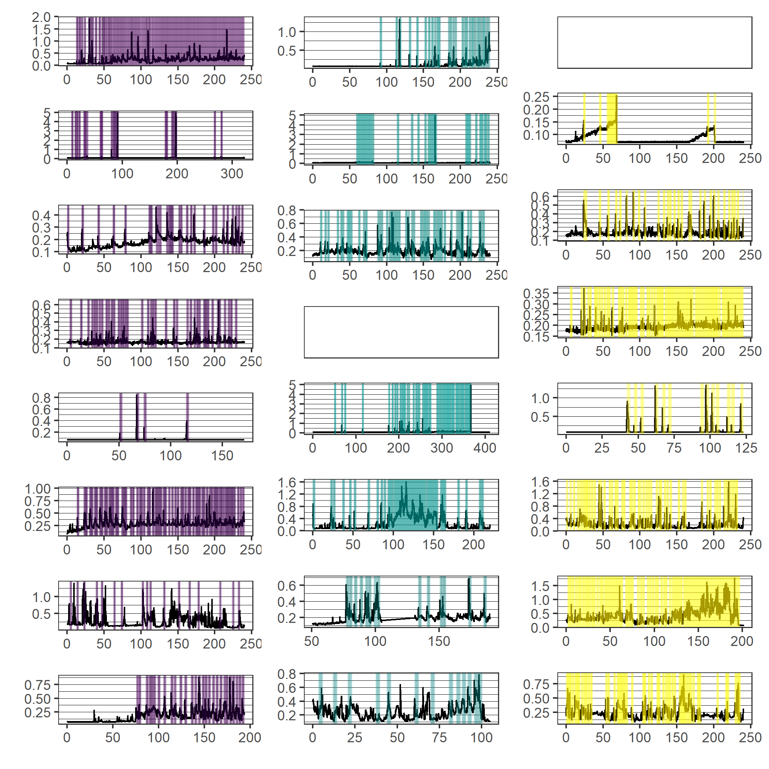**Figura 7:** Pressão na Condição Contingente por Dia do experimento para os bebês do Grupo 3

A seguir, será analisada a variável frequência de apertos a fim de entendermos como se dá a distribuição dos apertos durante as condições.

**5.4 Frequência de apertos**

A análise dos *boxplots* na Figura 8 indica que na condição basal 1, as frequências de apertos dos grupos ficam mais parecidas com o passar dos dias. Já na basal 2, é mais difícil encontrar um padrão que distingue os grupos. Com a presença do vídeo, as condições em que observamos uma diferença um pouco mais nítida entre as frequências de apertos dos grupos são no dia 2 da contingente e no dia 1 da não contingente.

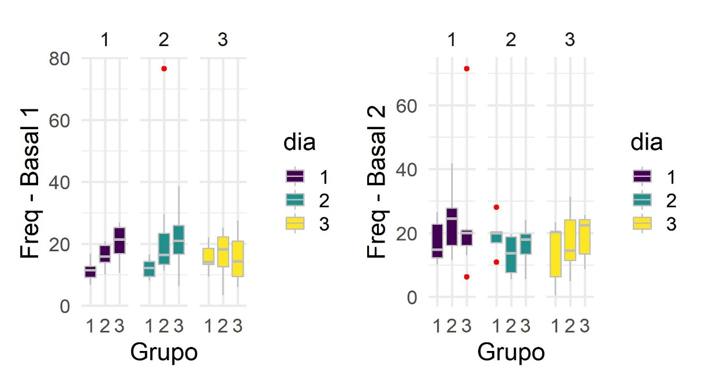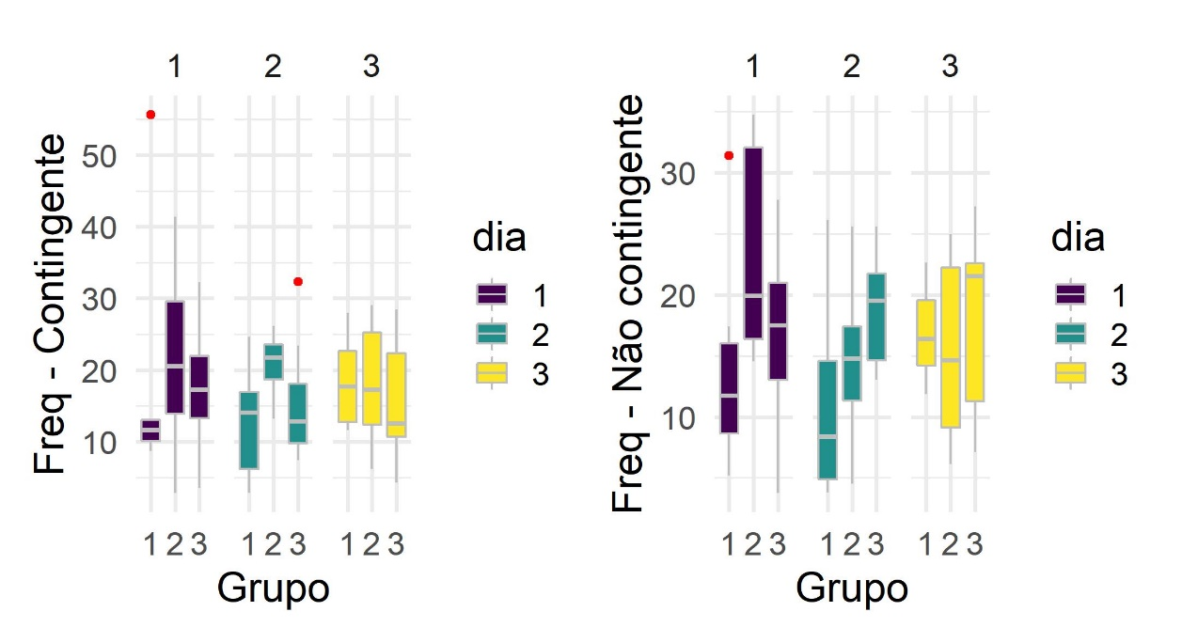**Figura 8:** *Boxplots* da Frequência de apertos por Condição, Grupo e Dia

Com o intuito de avaliar mais profundamente a variação da frequência de apertos de um dia do experimento para o outro em uma mesma condição, foram construídos gráficos de dispersão nos quais cada ponto representa as frequências de apertos de um bebê em dois dias distintos do experimento.

*5.4.1 Basal 2*

Para checar o comportamento dos bebês após eles terem sido expostos a todas as condições, analisamos a frequência de apertos especificamente na condição basal 2. A princípio, não foi detectado nenhum padrão interessante ao replicar a ideia para as demais condições.

Na Figura 9 observamos que a frequência de apertos para a maioria dos bebês do grupo 1 é menor no dia 1 em comparação ao dia 2. No entanto, isso se inverte quando comparamos o dia 1 com o dia 3. Já o grupo 2 possui uma frequência de apertos sempre superior no dia 1, quando comparadas com os dias 2 e 3.

Por fim, o grupo 3 apresenta um aumento na frequência de apertos do dia 3 em relação ao dia 2, pois a maior parte das observações encontra-se na parte superior da reta.

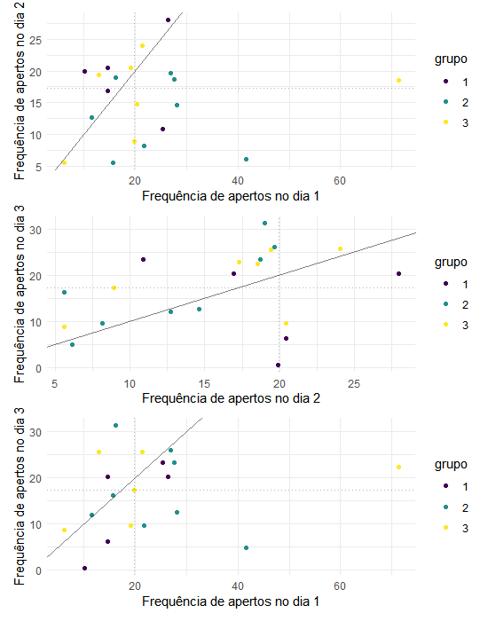

**Figura 9:** Frequência de apertos por Grupo na Condição Basal 2

*5.4.2 Basal 1 x Basal 2*

Outro mecanismo utilizado para verificar se houve algum aprendizado por parte dos participantes foi comparar a condição basal 1 (começo do experimento) com a condição basal 2 (final do experimento).

Quando comparamos a frequência de apertos nas condições basal 1 e basal 2 (Figura 10) em cada dia de sessão, observa-se que, em geral, o grupo 1 possui valores maiores na basal 2.

No dia 1, o grupo 2 apresentou valores de frequência mais altos na condição Basal 2. No entanto, no dia 2 a maior parte dos bebês apresentou uma frequência maior na condição Basal 1, quando comparada com a outra sem estímulo visual. Por fim, no dia 3, os valores de frequência se distribuíram igualmente entre as duas condições, como indica o terceiro gráfico da figura.

No dia 1, metade dos indivíduos do grupo 3 apresentou a Frequência de apertos maior na Basal 1, enquanto a outra metade apresentou valores maiores na Basal 2. O cenário muda no dia 2, quando a maior parte dos pontos encontra-se na parte inferior da reta, indicando que a frequência foi maior na condição Basal 1.

Portanto, não há conclusões claras quando estudamos a frequência de apertos na condição basal 2 relativamente à basal 1, segundo grupo e dia do experimento.

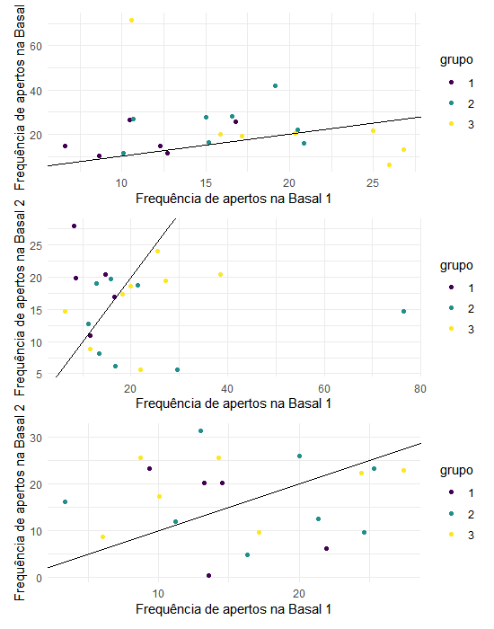

**Dia 1**

**Dia 2**

**Dia 3**

**Figura 10:** Frequência de apertos por Grupo e Dia, comparando Condição Basal 1 x Basal 2

**5.5 Tempo entre vídeos**

Por fim, seguimos com o estudo do tempo entre o fim de um vídeo e o início do próximo na condição contingente. É de interesse da pesquisadora verificar se as ativações do vídeo seguiam um comportamento específico para os bebês de um mesmo grupo. Devido a grande variação na escala dos dados, optamos por utilizar uma transformação logarítmica para a variável analisada.

Analisando a variável tempo entre vídeos para os bebês do grupo 1 (Figura 11), é possível notar que o comportamento muda entre os bebês. Além disso, a extensão dos *boxplots* também indica uma grande amplitude dessa variável. Por fim, destacamos a grande quantidade de outliers nos dados dos bebês 1 e 4.

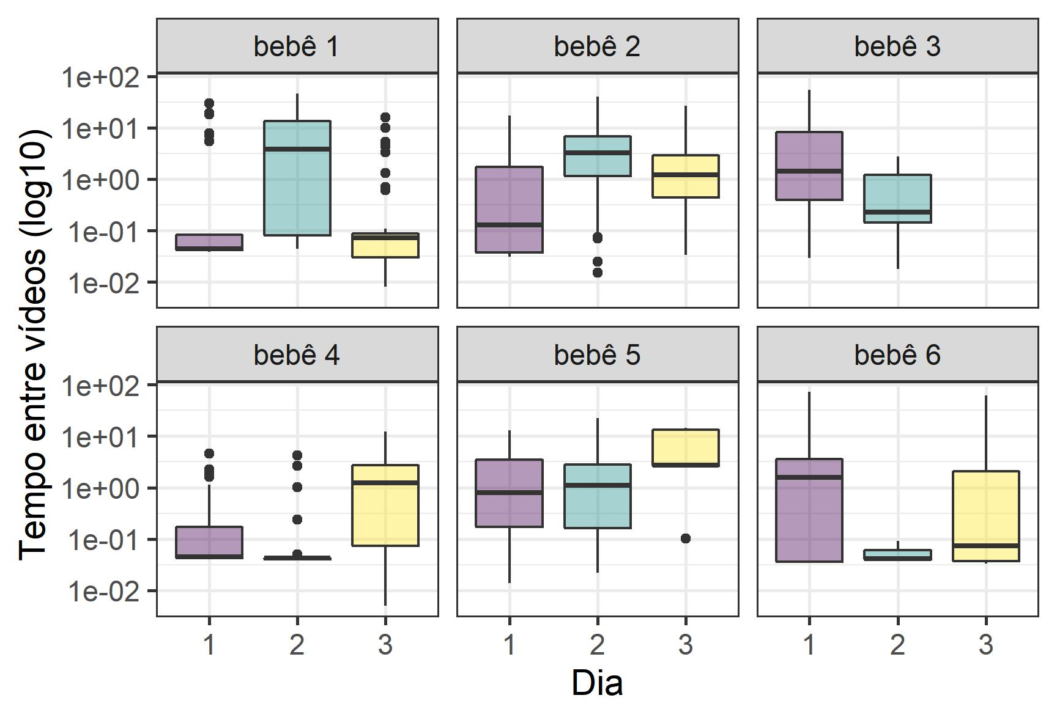

**Figura 11:** Logaritmo do Tempo entre vídeos na Condição Contingente – Grupo 1

Ao analisar os bebês do grupo 2 (Figura 12) é notável que, dos três grupos, esse é o mais homogêneo quanto a variável tempo entre vídeos, uma vez que os bebês apresentam um comportamento mais parecido entre si.

A maior diferença se dá com o bebê 8, que não tem dados para o dia 1, e possui valores maiores no dia 2.

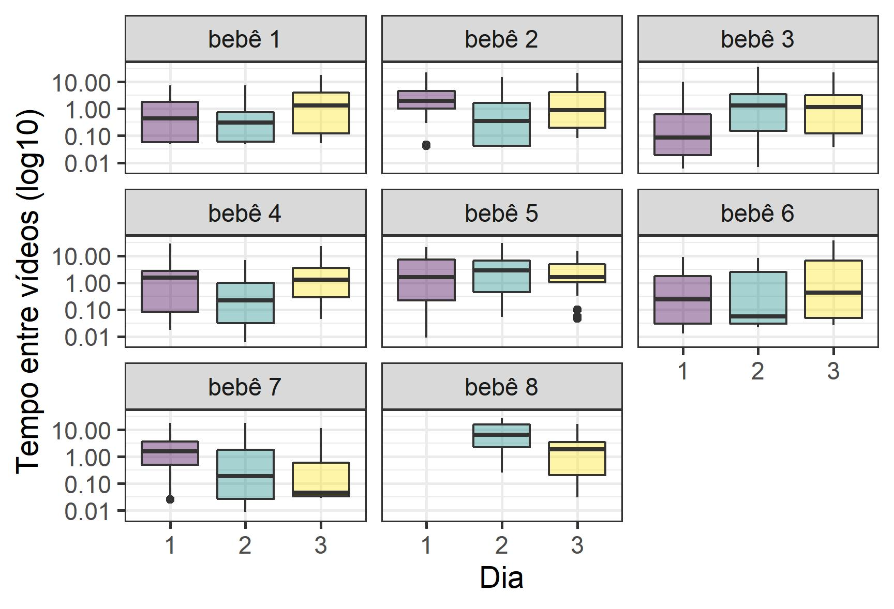

**Figura 12:** Logaritmo do Tempo entre vídeos na Condição Contingente – Grupo 2

Por fim, olhemos para os bebês do grupo 3 (Figura 13). Assim como no grupo 1, é possível notar que o comportamento muda bastante entre os bebês. Porém, a amplitude do tempo entre vídeos é menor se comparado aos bebês com um mês de idade. Destacamos também a falta de dados de dois bebês desse grupo, o que ocasiona uma dificuldade maior em relacionar os dados e notar padrões.

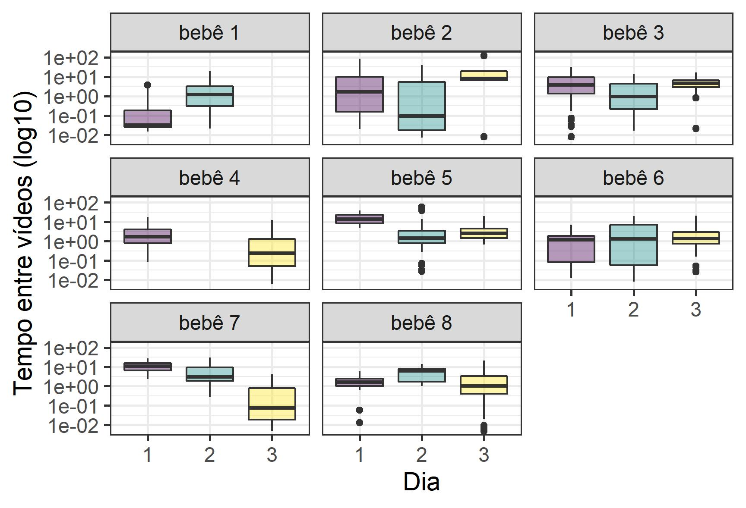

**Figura 13:** Tempo entre vídeos na Condição Contingente – Grupo 3

Em resumo, parece existir uma diferença na pressão média quando comparamos a tentativa basal 1 com as condições com estímulo (contingente e não contingente), como indicado pela Figura 1. Além disso, na condição basal 1 essa variável oscila mais que na condição contingente, conforme observamos nas Figuras 2, 3 e 4.

Pelos gráficos da frequência de apertos por dia (Figura 8), na condição basal 1 parece haver uma mudança mais clara do padrão de apertar dos bebês ao longo dos dias de experimento.

Por fim, observamos que há uma diferença grande no comportamento dos bebês de uma mesma faixa etária.

**6. Análise Inferencial**

Nessa seção, apresentamos a análise inferencial, com o intuito de caracterizar o desenvolvimento da ação manipulativa de apertar em bebês. Dois aspectos principais são abordados nas análises que seguem: 1) a avaliação sobre a mudança no padrão dos apertos de um bebê ao longo de uma tentativa e 2) a comparação das frequências de apertos dos bebês segundo faixa etária, condição e dia do experimento.

Devido às limitações encontradas nos dados do projeto, foram exploradas metodologias de inferência não paramétrica. A seguir, são apresentados os resultados dessa análise.

**6.1 Análise Individual dos bebês**

Primeiramente, visando avaliar a mudança do padrão de apertos ao longo de uma tentativa, foram analisados, para cada bebê, os tempos entre apertos sucessivos sob cada condição, em cada um dos dias do experimento. Assim, foi avaliada à adequação desses tempos ao modelo exponencial (Ross, 2006) que descreve, de certa forma, a ideia de inexistência de alteração no padrão de apertos do bebê (propriedade dessa distribuição conhecida como falta de memória).

Salientamos que a variável tempo entre apertos utilizada nessa análise pode apresentar alguns ruídos por ter sido calculada manualmente a partir da definição de aperto.

Fixado um dia e condição do experimento, foram construídos histogramas da variável para cada bebê. Observamos que, para a maioria dos participantes, o gráfico não sugere que os tempos entre apertos sejam caracterizados pela distribuição exponencial: os dados não apresentam o comportamento de decaimento esperado de uma distribuição exponencial. A fim de verificar a suposição de que os tempos entre apertos sucessivos são exponenciais, foi utilizado o teste de Kolmogorov-Smirnov (Springer, 2008).

Para a maioria dos bebês observados, os testes rejeitaram a hipótese nula de que os tempos entre apertos são exponenciais (valor-p < 0,05).

Logo, fixados uma condição e dia de sessão, há indícios de que para a maioria dos bebês, o padrão de apertos não é homogêneo ao longo das sessões ou, em outras palavras, o tempo até um aperto de um bebê sofre influência dos apertos executados anteriormente.

**6.2 Análise da frequência de apertos segundo grupo, condição e dia**

É de interesse principal da pesquisadora avaliar a variável frequência de apertos segundo grupo, condição e dia, visto que ela caracteriza a quantidade de apertos em relação ao tempo total de cada sessão. Como explicado anteriormente, alguns cortes nos dados ocasionaram uma variação dos tempos de sessão para cada condição.

Para essa análise, foi utilizado o teste de Kruskal-Wallis (Conover, 1990), um teste não-paramétrico utilizado na comparação de três ou mais amostras independentes para determinar se há indícios de diferença entre as populações. A hipótese nula a ser testada é de igualdade entre as distribuições das populações com relação à variável sob investigação: neste trabalho, a freqüência de apertos.

Inicialmente, comparamos a frequência de apertos por grupo, fixados um dia de sessão e uma condição experimental.

Ao analisarmos a condição contingente (Tabela 5), adotando um nível de significância de 10%, há evidências contrárias à hipótese de igualdade das distribuições entre os grupos no dia 2 (valor-p = 0,088). Para os demais dias de sessão o mesmo não acontece (valor-p > 0,100).

**Tabela 5:**Teste de Kruskal-Wallis para a Condição Contingente

|  |  |  |
| --- | --- | --- |
| **Dia** | **Estatística** | **Valor-p** |
| 1 | 1,556 | 0,459 |
| 2 | 4,862 | 0,088 |
| 3 | 0,674 | 0,713 |

Já na condição não contingente (Tabela 6) , há evidências contrárias à hipótese de igualdade entre as distribuições dos grupos apenas no dia 1 (valor-p = 0,085). Observa-se então diferentes resultados nas duas condições relacionadas ao estímulo visual.

**Tabela 6:**Teste de Kruskal-Wallis para a Condição Não Contingente

|  |  |  |
| --- | --- | --- |
| **Dia** | **Estatística** | **Valor-p** |
| 1 | 4,928 | 0,085 |
| 2 | 3,181 | 0,204 |
| 3 | 0,297 | 0,862 |

Também ao nível de significância de 10%, na condição basal 1 apenas para o dia 3 a hipótese de igualdade das distribuições não é rejeitada (valor-p = 0,844). Os resultados dos testes estão na Tabela 7 a seguir.

**Tabela 7:**Teste de Kruskal-Wallis para a Condição Basal 1

|  |  |  |
| --- | --- | --- |
| **Dia** | **Estatística** | **Valor-p** |
| 1 | 8,423 | 0,015 |
| 2 | 4,643 | 0,098 |
| 3 | 0,339 | 0,844 |

Por fim, na basal 2, há evidências favoráveis à hipótese de igualdade entre as distribuições dos grupos para todos os dias do experimento (valor-p > 0,10) como apresentado na Tabela 8.

**Tabela 8:**Teste de Kruskal-Wallis para a Condição Basal 2

|  |  |  |
| --- | --- | --- |
| **Dia** | **Estatística** | **Valor-p** |
| 1 | 2,744 | 0,253 |
| 2 | 2,985 | 0,225 |
| 3 | 0,892 | 0,640 |

Dado o resultado interessante da condição basal 2, optamos por investigar mais a fundo as possíveis diferenças da frequência de apertos entre os dias nessa condição.

Para essa análise, foi adotado o teste de Wilcoxon (Conover, 1990). Esse teste é usado como alternativa ao Teste T (paramétrico) quando as populações comparadas não podem ser consideradas normalmente distribuídas. A hipótese nula a ser testada é de igualdade entre as medianas das populações com relação à variável sob investigação, ou seja, a suposição de que as duas populações produzem medidas similares da frequência de apertos. A hipótese alternativa é de que o valor da mediana da primeira população é maior que a da segunda população na comparação.

Para avaliar a diferença da frequência de apertos na condição basal 2 entre os dias do experimento, não separamos os bebês de diferentes faixas etárias uma vez que o teste de Kruskal-Wallis (Tabela 8) não indicou diferenças entre os grupos com relação à freqüência de apertos em cada um dos dias do estudo.

Por fim, os resultados dos testes de Wilcoxon são apresentados na Tabela 9.

**Tabela 9:**Teste de Wilcoxon para a Condição Basal 2

|  |  |  |
| --- | --- | --- |
| **Dia** | **Estatística** | **Valor-p** |
| Dia 1 x Dia 2 | 151 | 0,045 |
| Dia 1 x Dia 3 | 135 | 0,057 |
| Dia 2 x Dia 3 | 76 | 0,861 |

Ao nível 10% de significância, a Tabela 9 nos mostra que há indícios de diferença entre as medianas das frequências de apertos dos dias 1 e 2 (valor-p = 0,045). Além disso, parece existir indícios de diferença entre as medianas dos dias 1 e 3 (valor-p = 0,057).

Assim, considerando todos os bebês na condição basal 2, os testes indicam evidências favoráveis à hipótese de que a mediana do dia 1 é maior do que as dos demais dias.

**7. Conclusão**

A partir da análise inferencial , concluímos que a taxa de apertos por minuto de cada bebê, em cada condição e dia do experimento, não parece ser constante, o que pode indicar uma mudança no comportamento dos participantes ao longo do tempo de sessão. Em outras palavras, fixados uma condição e dia de sessão, há indícios de que um aperto de um bebê depende dos apertos executados anteriormente. No entanto, salientamos que a variável tempo entre apertos utilizada nessa análise pode apresentar alguns ruídos, por ter sido calculada manualmente a partir da definição de aperto.

Ao analisar a frequência de apertos em função de outras características, percebe-se que as conclusões quanto à hipótese de igualdade entre os grupos variam de condição para condição e de sessão para sessão. Apenas na basal 2, há, em todos os dias do experimento, evidências favoráveis à hipótese de igualdade entre as distribuições dos grupos, o que pode indicar uma semelhança no comportamento imediato dos bebês após o experimento, independente da idade. Além disso, nessa condição também há indicíos de que a mediana da frequência de apertos do dia 1 é maior do que nos dias 2 e 3. Esse resultado é um possível indicativo de que a frequência de apertos é maior no primeiro dia do experimento.

Deve-se salientar que a aleatorização da ordem de apresentação das condições contingente e não contingente pode dificultar a detecção de padrões de apertos após o estímulo visual.

**APÊNDICE A**

**Gráficos**

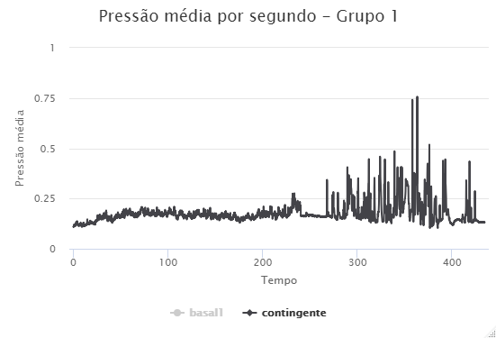

**Figura A. 1:** Pressão média por segundo na Condição Contingente – Grupo 1

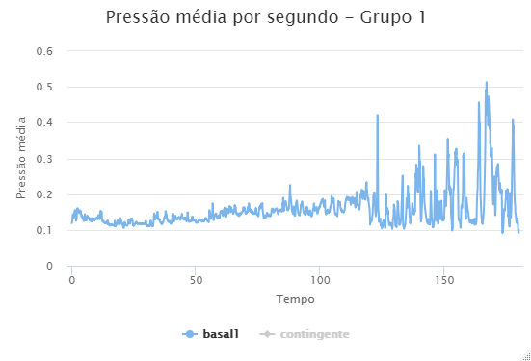

**Figura A. 2:** Pressão média por segundo na Condição Basal 1 – Grupo 1

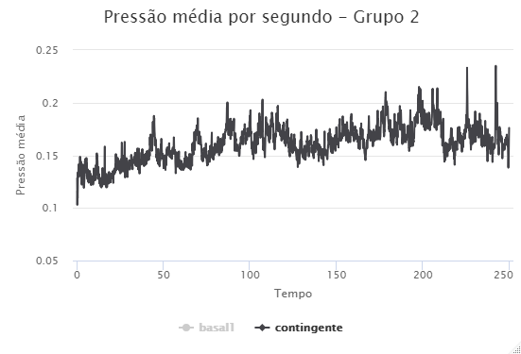

**Figura A. 3:** Pressão média por segundo na Condição Contingente – Grupo 2

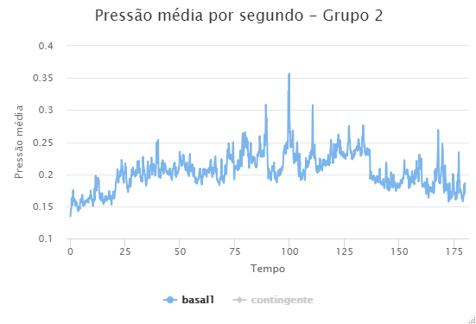

**Figura A. 4:** Pressão média por segundo na Condição Basal 1 – Grupo 2

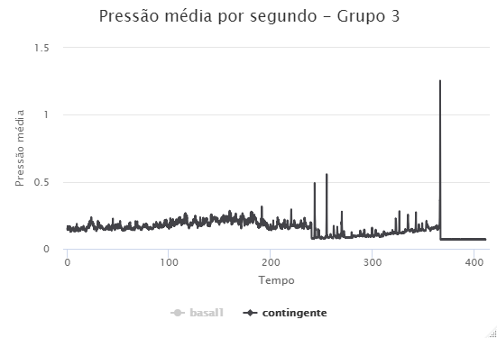

**Figura A. 5:** Pressão média por segundo na Condição Contingente – Grupo 3

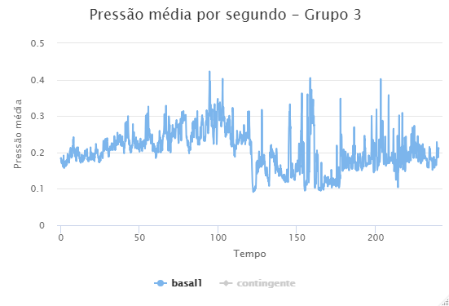

**Figura A. 6:** Pressão média por segundo na Condição Contingente – Grupo 3